000000000000000000000000000000000



発行：東京都立大江戸高等学校　校長：樋口　博文　http://oedo-h.metro.tokyo.jp/

平成３０年７月　第２号



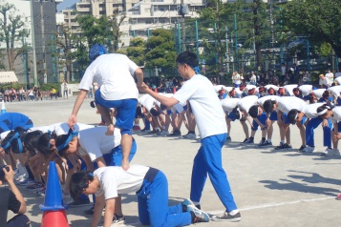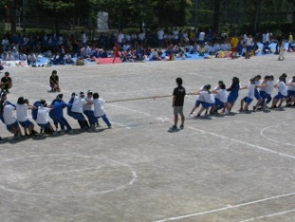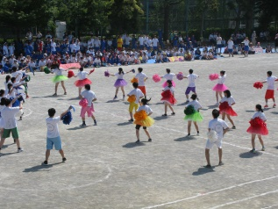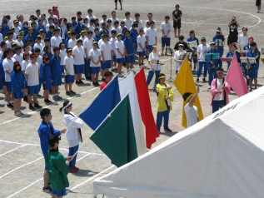



**第３回 大江戸オリンピック**

**（第１５回 体育祭）**



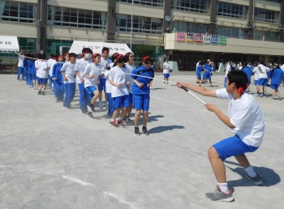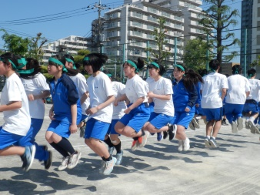

**平成３０年６月２日（土） 於：第二南砂中学校**

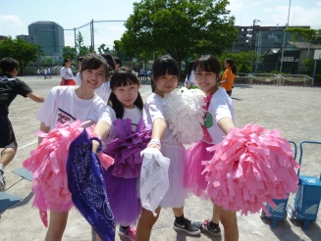

素晴らしい青空のもと、第１５回体育祭が行われました。縦割りのクラスの団と４年次、６団体で競い合いました。今年から１年次が１クラス増学級となり６クラスになったため、５組の黄色団と1年６組の紫団が合わさった「黄紫（きし）団」が誕生しました。

優勝は１組の緑団でした。短距離走などの個人賞も表彰されました。

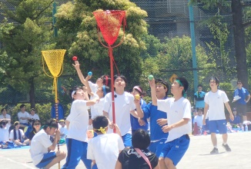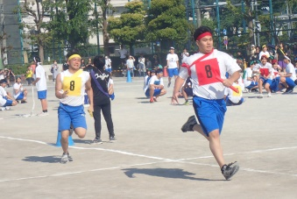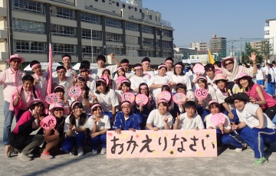



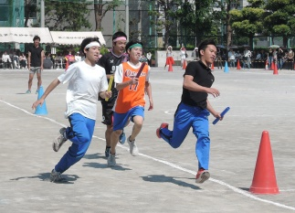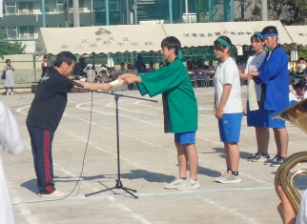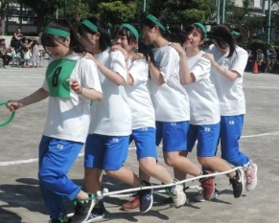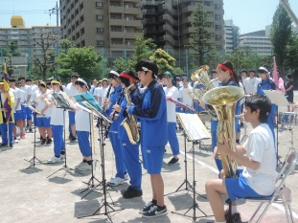



**～体験学習～**

水草３

１・２年次は６月２１日・２２日の２日間、３・４年次は２０・２１・２２日に実施されました。教育施設、介護・福祉施設、会社、事業所などの仕事を体験しました。社会に生きる様々な人との交流を通して、共感しあえる心、思いやる心を学ぶことを目的に毎年実施されています。

１年次 「ボランティア」　６月２１日・２２日

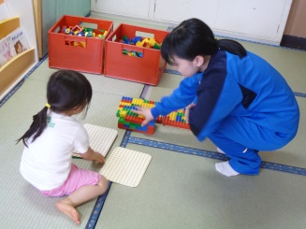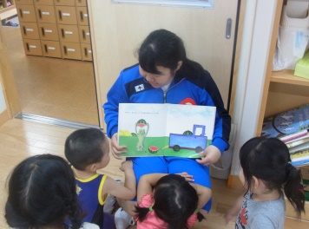

写真は児童館・保育園での実習中の　１コマです。遊んだり、学童の子の勉強をみたり、おやつの用意をしたりしました。普段できない経験をたくさんしました。

　このような体験学習ができたのは、受け入れてくださった施設の方々のおかげだということを忘れずにいてほしいものです。

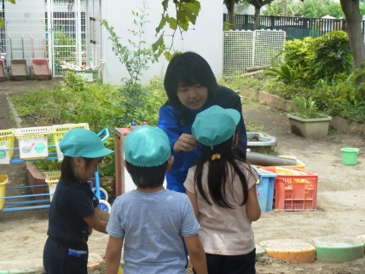

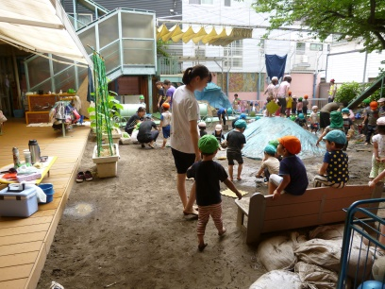



２年次 「インターンシップ」　６月２１日・２２日

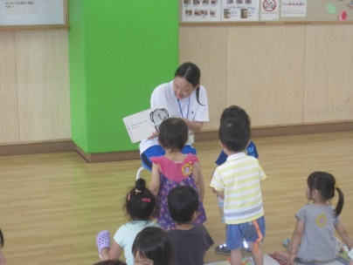

約４０カ所の実習先に分かれ、様々な職業を体験してきました。初めて仕事をする生徒もいたり、アルバイトとは異なる経験ができた生徒もいたりと充実した２日間を送れたようです。

「働く」とは、どういうことなのかを考え、今後の進路決定につなげていけることを期待しています。

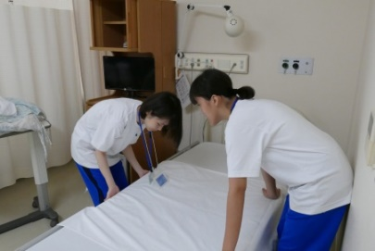

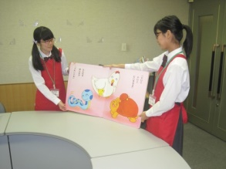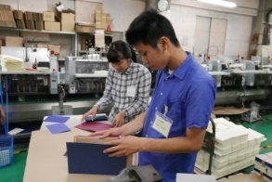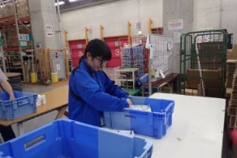





３年次「進路行事」６月２０・２１・２２日

４年次 「　模擬面接　」　６月２１日

６月２０日からの３日間、３年次は進路行事を行いました。初日は「志望理由書の書き方」について学研の方に講演していただきました。２日目は進路指導部による進路

ガイダンスを行いま

した。３日目は「志

望理由書」の模試を

実施しました。

1学期に「テーマ研究」の授業内で準備してきた自己PRを、生徒同士の模擬面接の中で実際に話す練習をしました。やってみると同級生でも緊張したり、会話が続かなかった

りと、自分の考え

や思いを伝える大

切さと難しさを感

じたようです。

